**BROCHURE GROUPE**

**Andalousie - Costa del sol 2023**



**Pourquoi visiter la Costa del sol en Andalousie?**

Baignée par la mer Méditerranée, la Costa del Sol compte plus de 150 km de littoral, dans la province de Málaga, au sud de la péninsule ibérique. Avec ses 325 jours d'ensoleillement par an, elle mérite bien son nom de Côte du soleil. La douceur de son climat est l'élément clé de cette région paradisiaque, qui possède des plages pour tous les goûts

**SOMMAIRE :**

**Hôtel Cervantes 4* à Torremolinos**

**Hôtel Parasol Garden 3* à Torremolinos**

**Hôtel Fenix 4* à Torremolinos (Seulement adultes)**

**Hôtel Marbella Playa 4* à Marbella**

**Hôtel Palmasol 4* à Benalmadena Costa**

**Hôtel Puente Real 4* à Torremolinos**

**Hotel San Fermin 3* Benalmádena Costa**

**Transferts**

**Excursions**

**Hôtel Cervantes 4* à Torremolinos**

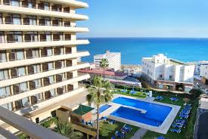 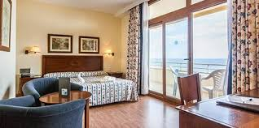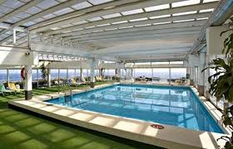

**Le site :**

<https://www.blueseahotels.com/fr/hoteles/destinos/costa-del-sol/torremolinos/blue-sea-gran-hotel-cervantes>

## Hôtel Parasol Garden 3* à Torremolinos

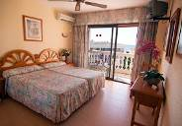

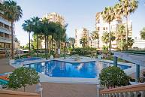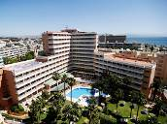

**Le site :**

<http://www.hotelparasolgarden.com/fr>

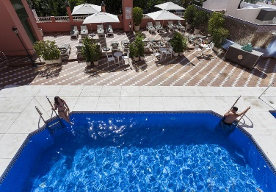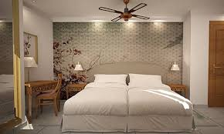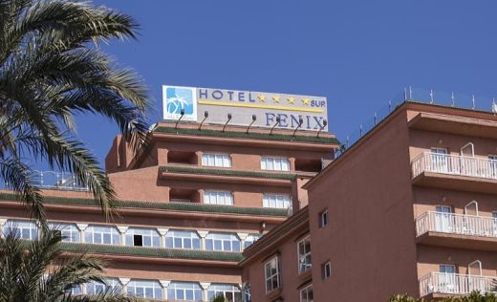**Hôtel Fenix 4* à Torremolinos**

**Le site :**

<https://www.thepalmexperiencehotels.com/fr/hotel-fenix-torremolinos/>

**Hôtel Marbella Playa 4* à Marbella**

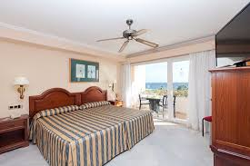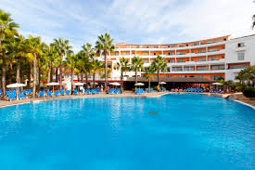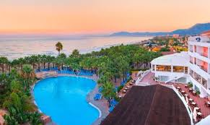

**Le site :**

<https://www.playasenator.com/>

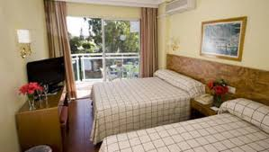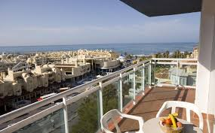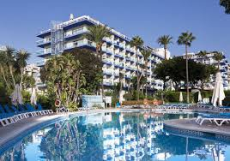**Hôtel Palmasol 4* à Benalmadena Costa**

**Le site :**

<https://www.thepalmexperiencehotels.com/es/hotel/5/hotel-palmasol.html>

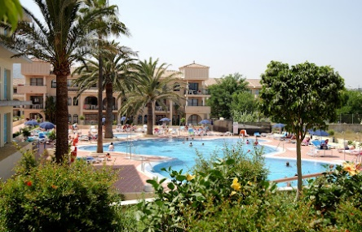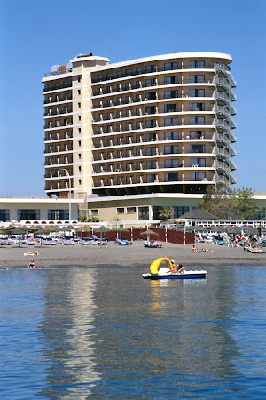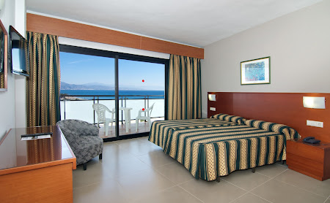**Hôtel Puente Real 4* à Torremolinos**

**Le site :**

<http://www.puentereal.com/fr/>

**Hotel Thb San Fermin 3* Benalmádena Costa**

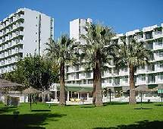 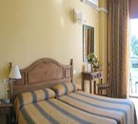 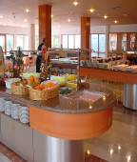

**Le site :**

[www.**hotelsanfermin**.com](http://www.hotelsanfermin.com)

**Excursions prix 2023**

**Groupes au départ de la Costa del Sol**

**(Torremolinos / Benalmádena / Málaga)**

**Excursion à Grenade - Journée complète avec guide francophone, bus privatif et déjeuner inclus**

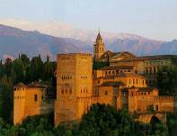Départ de votre hôtel vers Grenade. La ville est construite au pied de Sierra Nevada, chaîne de montagne qui culmine à 3398 mètres, le plus haut sommet de la péninsule Ibérique.

C’est un assemblage magique de monuments, de ruelles, de quartiers et de lumières.

Son ambiance est difficile à évoquer, Arabe pendant 700 ans, tous ses quartiers historiques sont marqués par une culture raffinée qui s´éteignit avec l´arrivée des chrétiens en 1492.

Dernière villeMaureEspagnole.

Visite guidée de Grenade :

Alhambra-Generalife (**Entrée incluse à l´ Alhambra)**, Palais de Charles v et Alcazaba, Déjeuner dans un restaurant local. Temps libre et retour sur La Costa del Sol.

**Excursion à Séville - Journée complète avec guide francophone et bus privatif et déjeuner inclus**

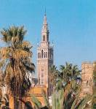Départ de votre hôtel vers Séville, Capitale de l´Andalousie, quatrième ville d´Espagne, construite sur les rives du Guadalquivir, principale fleuve de la région.

Pendant des siècles, les bateaux chargés d´or et des produits des Amériques arrivaient par ce fleuve pour être diffusés vers le Royaume d´Espagne et le reste de L´Europe

Riche d'un magnifique patrimoine artistique unique au monde où s'entrechoquent les civilisations à travers les siècles : les romains des empereurs Trajan et Hadrien, les wisigoths, les califes de Cordoue du 7ème au 11ème siècle, puis les Almohades avec le célèbre roi Al-Mansour (1184-1199) à qui on doit la fameuse Giralda, puis les rois catholiques et Ferdinand III de Castille...

Le barrio de Santa Cruz, l’ancienne Juderia, ancien quartier juif traversé par ses nombreuses ruelles étroites avec ses grilles et ses fenêtres ouvragées, ses placettes ombragées, des terrasses de café et des restaurants Typique.

Visite guidée de la Giralda-Cathédrale (**Entrée incluse à la Cathédrale)**, du quartier de Santa Cruz et du parc de Marie Louise.

Déjeuner dans un restaurant local. Temps libre et retour sur La Costa del Sol

**Excursion à Cordoue - Journée complète avec guide francophone, bus privatif et déjeuner inclus**

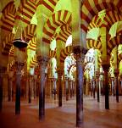Départ vers Cordoue, Ancienne Capitale d´Al Andalus, au Xème siècle, Abderrahmane III fait de la ville un Califat indépendant et une ville florissante, cultivée et raffinée ou vivaient en harmonie les trois religions, chrétiennes, musulmane et juive.

La Mosquée-Cathédrale est une extraordinaire construction arabe soutenue par près de milles colonnes de marbre, son autre originalité est d´intégrer une Cathédrale gothique, baroque et plateresque.

Visite du pont romain, de la Mosquée Cathédrale (entrée **incluse à la mosquée),** déclarée patrimoine de l’humanité en 1984, du quartier juif, de la porte d’Almodovar avec la statue de Sénèque, des patios et ses boutiques d’artisans, déjeuner dans un restaurant local. Temps libre et retour sur la Costa del Sol.

**Excursion à Ronda - Journée complète avec guide francophone, bus privatif et déjeuner inclus**

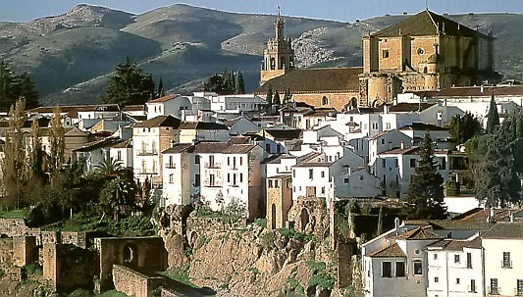Départ vers Ronda, La vieille ville datant de l´an 711 est située à 113 km de la ville de Malaga et à une altitude de 800 mètres

Le pont neuf est l´une des attractions de la ville avec son précipice impressionnant qui sépare la vieille ville de la partie plus récente.

Ronda est bâtie sur un plateau entaillé par une gorge profonde. En raison de sa situation, la ville fut l´un des derniers bastions musulmans en Andalousie

L´ancienne ville Maure est caractéristique des villages Blancs d ´Andalousie.

De l´autre côté du ravin, s´étend la ville moderne, les arènes les plus anciennes d’Espagne y ont été construites à la fin du 18eme siècle, c’est pourquoi la ville est considérée comme le berceau de l´art Tauromachie

Visite guidée de Ronda (avec guide local) : **Entrées incluses aux arènes**

Déjeuner dans un restaurant local. Temps libre et retour sur la Costa del Sol.

**Excursion à Ronda et visite d´un élevage de taureaux et chevaux - Journée complète**

**avec guide francophone, bus privatif et déjeuner inclus**

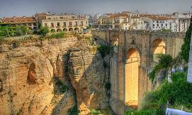Départ vers Ronda,

Ronda est bâtie sur un plateau entaillé par une gorge profonde. En raison de sa situation, la ville fut l´un des derniers bastions musulmans en Andalousie.

La ville est considérée comme le berceau de l´art Tauromachie

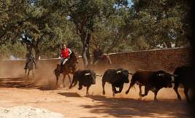**Visite d´un élevage de taureaux et de chevaux. Visite "Entre toros y caballos"** ("**Entre taureaux et chevaux**") pour connaître la vraie nature de la tauromachie espagnole. Vous aurez la possibilité de connaître l'authentique taureau de combat dans son habitat naturel. Comment se déroule son élevage, son alimentation, comment ils interagissent avec environment avant affronter leur destin.

Lesvisites entre taureaux et chevaux nous aideront à comprendre la véritable origine de la tauromachie dans toute son essence.

Visite de Ronda avec guide local**.**

Déjeuner dans un restaurant local.

Retour sur la Costa del Sol

**Excursion à Nerja - Demi-journée avec guide francophone et bus privatif.**

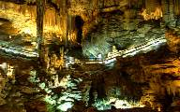Départ de votre hôtel vers Nerja, cette ville a une longue et ancienne histoire, éprouvée par des peintures rupestres découvertes dans la fameuse Grotte de Nerja en 1959 qui est de nos jours l'endroit touristique espagnol le plus visité après le Musée du Prado de Madrid et l'Alhambra de Grenade (Espagne)Sous le règne musulman, le nom était Narixa, qui signifie une "fontaine abondante" et qui est l'origine de l'actuel nom. Au centre du village, il y a, le Balcon de l'Europe, un mirador qui offre une vue imposante de la mer à ses hôtes. Le nom de "Balcon de l'Europe" a été proposé par le Roi Alphonse XII qui a visité la province et en particulier la ville en 1885 après un séisme désastreux, et qui est resté captivé par la scène qui s'offrait à lui. Visite guidée de Nerja : **Entrée incluse aux Grottes**

*Retour sur la Costa del Sol*

**EXCURSION A MALAGA-DEMI JOURNÉE avec guide francophone et bus privatif.**

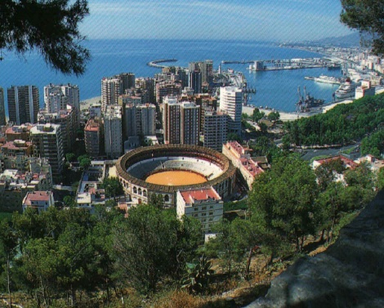Départ de votre hôtel vers Malaga, qui est la ville principale de l’Andalousie, au sud de l'Espagne. Elle donne sur la Méditerranée et est la capitale économique et culturelle de la Costa del Sol**.** Elle est dominée par-là par la silhouette du Gibralfaro,"la colline du phare". Malaga est connue pour avoir vu naître Picasso et sa maison peut être visitée sur la Plaza de la Merced. Le Musée Picasso, l'un des plus grands dédiés au peintre, se trouve à Malaga.

Visite guidée Panoramique de Malaga et temps libre pour le shopping

Cathédrale, Gibralfaro, alcazaba ...(vues extérieures) Retour à votre hôtel

**EXCURSION A MIJAS -DEMI JOURNÉE avec guide francophone et bus privatif.**

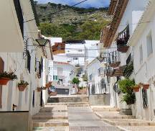Départ vers Mijas, ville d'Andalousie, de la province de Malaga, située à 30 km de celle-ci, est une étape parfaite à tout voyage sur la Costa del Sol pour découvrir un village blanc typique andalou, située dans la sierra de Mijas, entouré de montagnes, avec ses origines maures. Mijas vous offrira un autre aperçu de l'Andalousie avec ses taxis burros (ses ânes bien décore qui réalise des promenades dans les petites ruelles de la ville à travers des maisons blanchies á la chaux et bien fleurie, ils sont le symbole de la ville), ses ruelles étroites, son sanctuaire ses arènes et ses panoramas à couper le souffle. Le sanctuaire de la Virgen de la Pena : patronne de la ville, il s'agit d'une chapelle creusée à même la roche. Vous admirerez des paysages, d'une beauté surprenante. Temps libre pour découverte personnelle et shopping dans les boutiques d’artisanat.

Retour à votre hotel

**Excursion à Gibraltar avec guide francophone, bus privatif et déjeuner inclus.**

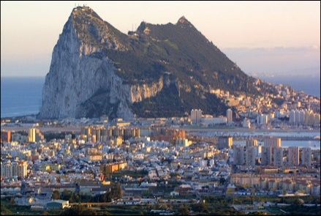Départ de votre hôtel en autocar le long de la Costa del sol jusqu´à la Línea ou l´on passe la frontière pour arriver à Gibraltar

-Gibraltar visite : Visite en minibus des sites les plus intéressants et des vues panoramiques d’Espagne et de Gibraltar en écoutant une cassette sur l´histoire de Gibraltar. Visite de la grotte Saint Michael durée approximative d´une heure et demie et ensuite temps libre pour faire des achats.

Déjeuner en cours de visite

Au retour arrêt à Marbella pour découvrir cette station balnéaire

**Excursion à Marbella /Puerto Banús – Demi - Journée- avec guide francophone et bus privatif.**

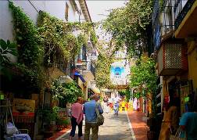Départ vers Marbella,qui est une commune d’Espagne, dans la province de Málaga. C'est une station balnéaire située sur la côte méditerranéenne de l'Andalousie, à 57 kilomètres à l'ouest de la ville de Málaga.

Marbella est connue pour son Port de Plaisance, Puerto Banús, souvent comparé à Saint Tropez. Moderne, avec de nombreux yachts aux dimensions impressionnantes, on y vient pour voir la jet set, les magasins de luxe, déjeuner ou diner dans les nombreux restaurants et sortir tard le soir dans les nombreux bars de copas et les discothèques.

Temps libre pour découverte personnelle, Promenade dans les belles et typiques rues, ruelles et places.

Continuation vers Puerto Banús et temps libre

Retour à votre hôtel.

|  |
| --- |
| **Excursion à Torrox / Frigiliana journée complète avec guide francophone, bus privatif et déjeuner inclus** |

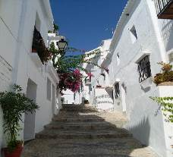Départ vers la côte tropicale jusqu’à Torrox. Charmant petit village, visite de Torrox. Déjeuner chez l’habitant pour découvrir saveurs de la cuisine locale. Au retour arrêt à Frigiliana pour découvrir ce merveilleux Village.

|  |
| --- |
| **Show flamenco à Malaga au tablao « Los Amayas »**  **avec guide francophone et bus privatif**  **(Seulement au départ de Torremolinos, Benalmádena et Málaga)** |

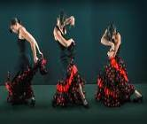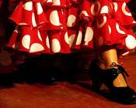

Venez profiter d’une excellente soirée au Tablao Los Amayas à Malaga. Soirée animée par l’un des meilleurs groupes actuels de flamenco de Malaga.